**RAZŠIRJEN PROGRAM - RaP**

V šolskem letu 2024/2025 bomo nadaljevali s konceptom razširjenega programa osnovne šole (*RaP*), ki se deli na tri področja.

1. **Gibanje in zdravje za dobro telesno in duševno počutje.**
2. **Kultura in državljanjska vzgoja.**
3. **Učenje učenja.**

Iz vsakega področja bomo učencem skušali ponuditi vsaj eno vsebino, da bi zagotovili uravnoteženo ponudbo in tako zagotovili uresničevanje interesov in potreb učencev. Trudili se bomo, da bodo učenci čim bolj gibalno dejavni in tako imeli 5 ur **gibanja** na teden.

Temeljni namen razširjenega programa je omogočiti vsakemu učencu osebni razvoj, usklajen z njegovimi pričakovanji, zmožnostmi, interesi, talenti in potrebami.

Razširjeni program zajema:

* podaljšano bivanje, ki ga osnovna šola organizira za učence od 1. do 5. razreda;
* jutranje varstvo za učencev prvega razreda;
* dodatni pouk (se organizira za učence, ki pri posameznih predmetih presegajo določene standarde znanja);
* dopolnilni pouk (se organizira za učence, ki potrebujejo pomoč pri učenju);
* interesne dejavnosti za razvijanje različnih interesov učencev;
* pouk neobveznih izbirnih predmetov (angleščina 1.r, nemščina) …

To šolsko leto ponujamo deset dejavnosti, na katere se lahko prijavijo učenci od 1. do 5. razreda. **Prijavnice za pevski zbor, folkloro in planince bodo učenci dobili posebej.**

.

1. **ROKODELNICA**

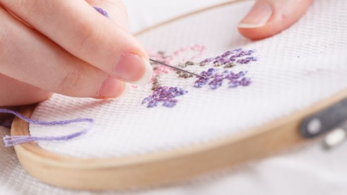Pri rokodelnicah se bomo srečevali ljubitelji ročnih del in ustvarjanja z rokami. Naučili se bomo osnov posameznih ročnih tehnik ter ustvarjali različne zanimive izdelke iz papirja, plastičnih mas, lesa in materialov iz narave.

Učenci bodo pri teh urah:

• razvijali vztrajnost, potrpežljivost in natančnost;

• spoznavali različne vrste ročnih del (vezenje, šivanje, pletenje);

• spoznavali različne načine obdelave materialov (lepljenje, rezanje, zgibanje, barvanje, nizanje ...);

• spoznavali kulturno dediščino povezano z ročnimi deli na Slovenskem;

• razvijali fino motoriko rok in spretnost prstov;

• spoznavali različne načine koristnega preživljanja prostega časa in prijetnega druženja.

1. **EKO USTVARJALNICA**

Učenci bodo na sproščen in poučen način spoznavali, raziskovali in razvijali zavedanje o pomenu naših odločitev ter ravnanja na okolje. Razvijali bodo sodelovalno in skupinsko delo. Prav tako bodo oblikovali pozitiven odnos do narave in okolja v katerem živijo.

Z radovednostjo, ustvarjalnostjo, kritičnim razmišljanjem bodo aktivno reševali zastavljene preizkuse.

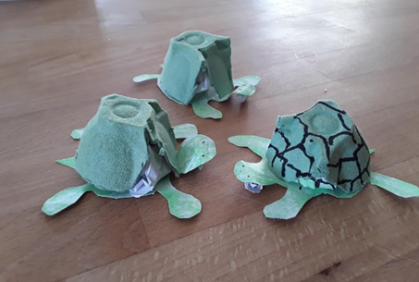Razvijali bodo ročne spretnosti in domišljijo, preoblikovali različne odpadne embalaže v uporabne predmete, ustvarjali iz naravnih materialov ter krepili kreativno razmišljanje in eksperimentiranje pri ustvarjanju. Seznanili se bodo z možnostjo različnega kombiniranja materialov, recikliranja in razvijanja ročnih spretnosti.

Ozaveščali bodo pomen varovanja narave skozi različne ekološke dejavnosti:

* sodelovanje v zbiralnih akcijah,
* čiščenje okolice,
* ločevanje odpadkov,
* izdelki iz odpadne embalaže.

1. **SPRETNI PRSTI**

Dejavnost združuje učence, ki imajo veselje do ročnega ustvarjanja različnih okrasnih ter uporabnih predmetov. Ustvarjali bomo iz naravnih materialov, ki jih lahko naberemo v naravi, iz odpadnih materialov, iz papirja, kartona, volne, das mase, plastike, itd.

• Učenci spoznajo različne materiale; spoznajo različna orodja in pripomočke;

• spoznajo različne načine obdelave materialov (lepljenje, rezanje, zgibanje, barvanje, ...);

• učenci se navajajo na samostojno praktično delo;

• urijo se v spretnosti izdelovanja;

• v skupini se učijo strpnosti do sošolcev; se navajajo pomagati.

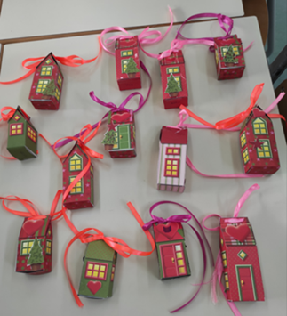

1. **JAZ, TI MI IN VSI DRUGI**

Učenci se bodo spoznali z empatijo, vrednotami, s strpnostjo in čustvi. Krepili in razvijali bodo (samo)zaupanje, samozavest, ter spoštovanje in odgovornost do sebe, drugih, vseh živih bitij in do okolja. Skozi razne socialne igre bodo spoznavali različna čustva, se jih naučili razumeti in jih na primeren način izraziti. Krepili bodo tudi razvoj veščin, vrednot in stališč, s katerimi se bodo naučili kulturno in strpno medsebojno sporazumevati.



1. **VRTIČKARJI**

Namen dejavnosti je spoznavati in prepoznati različne vrtnine in zelišča. Pridobljeno znanje praktično uporabiti (sejanje, sajenje, nabiranje, sušenje). Iz pridelkov pripraviti enostavne obroke hrane - (namaz z zelišči, solata) in napitkov: čaj/ sirup iz zdravilnih zelišč. Pridobivanje različnih receptur. Priprava kozmetičnih izdelkov (mila, kopalne bombice, kopalno sol). Izdelava dišavnih vrečk proti moljem. Učenci bodo na podlagi izkušenj povezali zdravo prehrano z zelišči, sadili in vzgajali zelišča v šolskih visokih gredah. Opazovali vrt skozi letne čase. Pridobivali semena in sadike. Iskali bomo pregovore, pesmi, zgodbe, križanke o rastlinah; intervjuvali starejše o poznavanju zelišč, spoznavali poklice povezane z zelišči …

Razvijali bomo pozitiven odnos do narave, zaznavali in razumevali ekološke probleme.

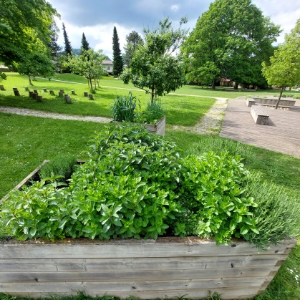

1. **ZVEZDE PLEŠEJO IN POJEJO**

Pri dejavnosti "Zvezde plešejo in pojejo" bomo skupaj ustvarjali v svetu glasbe in plesa. Spodbujali bomo njihovo ustvarjalnost, raziskovali različne glasbene zvrsti, plesne gibe ter razvijali njihov individualni izraz. Skozi petje, plesne koreografije, igranje na inštrumente in glasbeno-plesne igre bodo učenci razvijali svoje umetniške veščine in se ob tem zabavali ob ustvarjanju svojih unikatnih nastopov.

Učenci z dejavnostjo "Zvezde plešejo in pojejo" pridobijo razne spretnosti, kot so:

* **Kreativnost:** Glasbeno in plesno ustvarjanje spodbuja kreativno izražanje, kar pomaga pri reševanju problemov in izražanju svojih idej skozi glasbo in gib.
* **Raziskovanje zvokov in gibov:** Učenci se učijo različnih glasbenih in plesnih tehnik ter razvijajo spretnost rokovanja z inštrumenti in koordinacijo gibanja.
* **Razvijanje motoričnih spretnosti:** Glasba in ples vključujeta koordinirane gibe, ki krepijo motorične sposobnosti, pomembne za usklajevanje telesa in gibanja.
* **Sodelovanje:** Skupinski nastopi spodbujajo sodelovanje in komunikacijo med učenci, kar je ključno za uspešne izvedbe in dobro počutje.
* **Koncentracija in vztrajnost:** Pri vajah in nastopih učenci razvijajo sposobnost osredotočanja na nalogo in vztrajanja pri učenju novih veščin.
* **Uživanje v ustvarjalnosti:** Glasbeno-plesna dejavnost pomaga učencem razviti veselje do izražanja, spodbuja radovednost, sprošča in deluje proti stresno.
* **Samozavest:** Učenci skozi petje in ples razvijajo pozitivno samopodobo, ko vidijo, da so sposobni nastopiti pred drugimi in ustvarjati edinstvene performanse.



1. **LIKOVNO USTVARJANJE**

Pri likovni dejavnosti bomo skupaj ustvarjali ter spodbujali ustvarjalnost, raziskovali različne tehnike in materiale ter razvijali otrokov individualni likovni izraz. Skozi risanje, slikanje, kolaž, ustvaranja z das maso, kartoni, bodo učenci razvijali svoje umetniške veščine in se ob enem zabavali ob ustvarjanju svojih unikatnih umetniških del.

Učenci z likovnim ustvarjanjem pridobijo razne spretnosti, kot so:

* Kreativnost: likovno ustvarjanje spodbuja kreativno razmišljanje, kar pomaga pri reševanju problemov in izražanju svojih idej.
* Raziskovanje materialov: učenci se učijo različnih tehnik in materialov ter razvijajo spretnost rokovanja z njimi.
* Razvijanje fine motorike: likovno ustvarjanje vključuje natančne premike, ki krepijo fine motorične spretnosti, kar je pomembno za pisanje in druge naloge.
* Sodelovanje: skupinske naloge spodbujajo sodelovanje in komunikacijo med učenci.
* Koncentracija in vztrajnost: pri ustvarjanju učenci razvijajo sposobnost osredotočanja na nalogo in vztrajanja pri njej.
* Uživanje v ustvarjalnosti: pomaga učencem razviti veselje do ustvarjanja, spodbuja radovednost in sprošča ter deluje proti stresno.
* Samozavest: učenci skozi ustvarjanje razvijajo pozitivno samopodobo, ko vidijo, da so sposobni ustvarjati edinstvena dela.

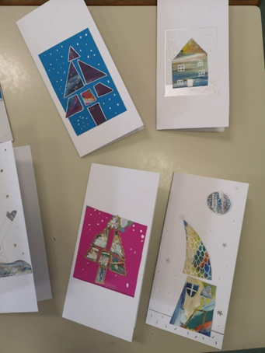

1. **ŠAH**

Šah je igra za dva igralca, ki pa se morata naučiti osnovnih pravil in pa šahovskega bontona. Prvih nekaj potez šahovske igre je lahko najpomembnejših izmed vseh potez, ki jih bodo naredili otroci. V teh potezah bodo vzpostavili svoje zgodnje načrte in se borili za svoje mesto na šahovnici. Večini začetnikov si ni potrebno zapomniti natančnih otvoritvenih potez, a vendar je koristno poznati nekaj otvoritev, saj lahko pomagajo okrepiti dobre načrte za kasneje, ko postanejo vešči te igre.

Pri tej dejavnosti se bomo v prvi vrsti naučili:

• kako pripraviti šahovnico;

• kako se premikajo šahovske figure;

• odkrili bomo posebna pravila šaha;

• ugotovili bomo, kdo naredi prvo potezo v šahu;

• učili se bomo osnovnih šahovskih strategij;

• vadili z igranjem veliko partij.

ŠAH KREPI SAMOZAVEST: razvija logično mišljenje, spodbuja ustvarjalnost, krepi socialne veščine, razvija sposobnost načrtovanja in odločanja, spodbuja miselni razvoj, oblikuje značaj, uri spomin, osrečuje …

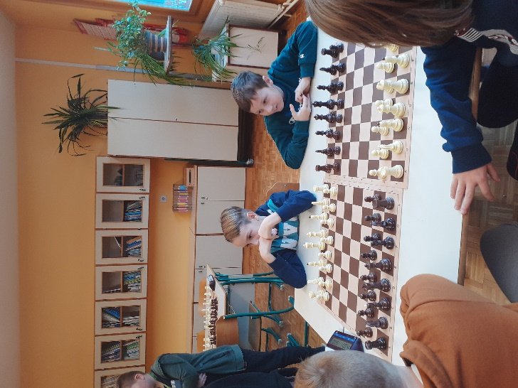

1. **MOJA HRANA IN PREHRANJEVANJE (za učence 3. in 4.r)**

* Zdrav in uravnotežen jedilnik

Prehrana in način osnovnega prehranjevanja je za življenja pomembno vpliva na zdravje in počutje posameznika. Nezdrava prehrana in telesna nedejavnost sta med ključnimi dejavniki tveganja za nastanek kroničnih nenalezljivih bolezni.

Pri načrtovanju, izvedbi sklopa hrana in prehranjevanje povezujemo različne vsebine sklopa gibanje in zdravje za dobro telesno in duševno počutje.

* Kultura prehranjevanja

Za vsak obrok hrane, ne glede na to, kje ga zaužijemo, si moramo vzeti čas, pri tem pa upoštevati bonton oz. kulturno vedenje pri jedi.

Uporaba jedilnega pribora, komunikacija za mizo in pogrinjki za različne priložnosti, kot tudi upoštevanja osnovne higiene pri prehranjevanju. Pri učencih je treba poskrbeti za upoštevanje osnovnih higienskih načel prehranjevanja (umivanje rok, uporaba svojega pribora, ustrezno ravnanje ob kihanju, kašljanju itd.).



1. **ROBOTIKA (za učence 4. in 5.r)**

Učenci bodo spoznali osnovne zakonitosti robotike. Tako glede zgradbe robota, kot osnov programiranja. Učenci delajo v skupinah, saj ob tem razvijajo tudi sodelovanje, reševanje problemov ter ustrezno komunikacijo.

Poudarek je na osnovah in zabavnih nalogah, z resnejšim pristopom se srečajo v tretji tiadi.